保温箱验证报告

报告编号： 第 2022100077 号

委 托 方 物 品 名 称 保温箱 型 号/规 格
物 品 编 号

制 造 单 位

验 证 开 始 日 期

验证单位(盖章)

有限公司

2022 年 10 月 10 日

报告编号：第 2022100077 号

目 录

目 录 2
一、检测依据及目的： 3
二、验证内容 4
三、数据处理：试验中心波动度和温度均匀性 5
四、验证实施人员 6
五、验证报告批准 7
六、 验证说明 8
1 、 验证用标准仪器(附校准证书复印件) 8
2 、 验证布点情况 9
七、 验证结果 10
7.1 安装确认 10
7.2 运行确认 11
7.3 性能确认 12
1 、 预冷试验，由常温到 2~8℃，检测保温箱预冷试验 13
2 、 冰排装箱试验，冷库环境装入冰排。 16
3 、 开箱作业对箱内温度分布及变化的影响 19
4 、 保温实验，保温箱内温度分布特性的测试与分析，确定适宜药品存放的安全位置及区域 2 1
5 、 监测系统配置的测点终端参数及安装位置确认 24
6 、 运输最长时限验证 24
7 、 对本地区高温或者低温等极端外部环境条件，分别进行保温效果评估 24
八、偏差处理、调整和纠正措施 25
九、 风险及预防措施 25
十、 在验证周期 25
十一、综合评价 25
十二、 附件 26

报告编号：第 2022100077 号

一、检测依据及目的：

1) 参照《医疗器械经营质量管理规范》

2) 参照 JJF1101-2003 《环境试验设备温度、湿度校准规范》、JJG (川) 111-2022 《温湿 度数据采集仪检定规程》
3) 目的是进行保温箱的设施设备安装确认、 运行确认和性能确认， 确保保温箱的设施设 备安装正确，且在合格安装条件下能正常运转，能提供稳定的温湿度条件，并能指导制定保 温箱操作规程的制定。

二、验证内容

1) 冷藏箱或者保温箱验证的项目包括。

2) 箱内温度分布特性的测试与分析，分析箱体内温度变化及趋势。

3) 蓄冷剂配备使用的条件测试。

4) 温度自动监测设备放置位置确认。

5) 开箱作业对箱内温度分布及变化的影响。

6) 高温或者低温等极端外部环境条件下的保温效果评估。

7) 运输最长时限验证。

报告编号：第 2022100077 号

三、试验中心波动度和温度均匀性

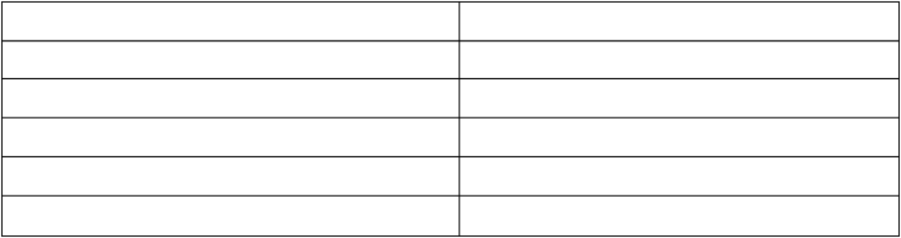
项目
温度均匀度(℃)
最低温度(℃)
最低温度探头号
最高温度(℃)
最高温度探头号
满载稳定性
0.8

2.0
ch2/ch5

8.2
ch1

四、验证实施人员

方案实施人：

时间： 2022 年 10 月 10 日 -2022 年 10 月 12 日

单位名称：有限公司

五、验证报告批准

批准人：

时间： 2022 年 10 月 12 日

单位名称：有限公司

报告编号：第 2022100077 号

六、 验证说明

1、 验证用标准仪器(附校准证书复印件)


不确定度/准确度等级最大
允许误差
Uncertainty
/Accuracy/MFF

MPE:±0.36℃
证书编号 Certificate No.

2022030041
设备编号 Instrument No.

F02Z04
测量范围
Measuring
range

(-80~300)℃
有效期至
Valid Data to

2022-03-17
名 称
Name

温度巡检仪
*验证用标准仪器是用更高准确度等级的标准铂电阻温度计作为标准器， 在标准恒温槽中 测量。

报告编号：第 2022100077 号

2、 验证布点情况
1) 本次验证对象为长方形封闭式空间。
2) 根据设计规范要求，被测对象温度控制范围 2 ~8℃。
3) 本次验证共布温度检测点 5 处，编号为 ch1-ch5。
4) 保温箱实际布点现场照片(见附件实景照片)。
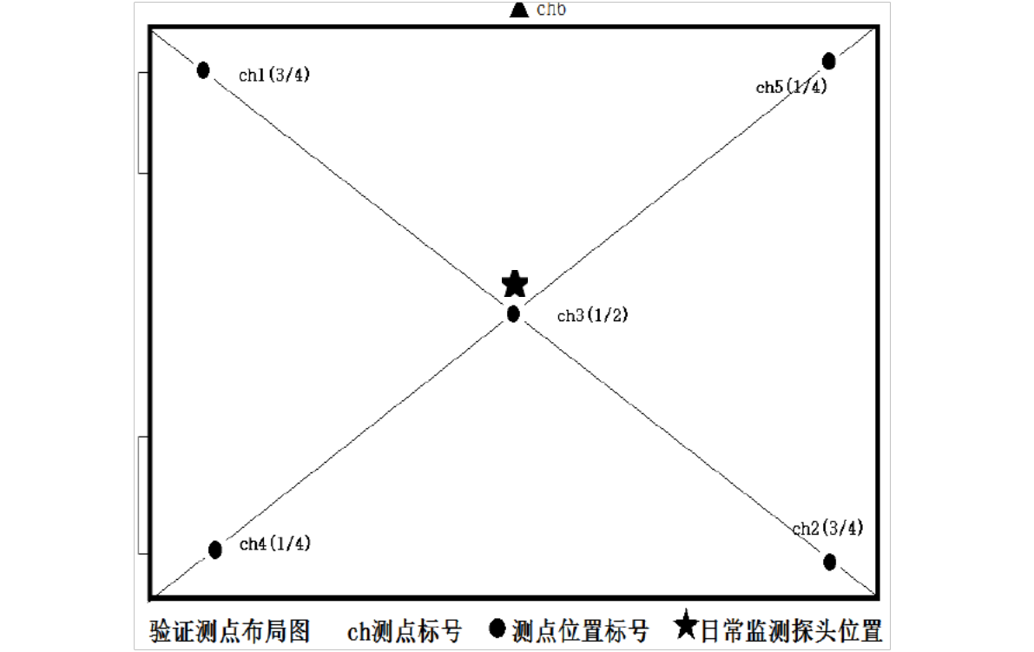
测点布局图说明：
1) 保温箱内一次性分上、中、下三层布点，共 5 处，分别为 ch1 ~ch5 分布如上图所示。
2) 如 ch1 (3/4)表示测点 ch1 位于保温箱内部高度的 3/4 处。
3) 测点 ch3 位于保温箱几何中心。

报告编号：第 2022100077 号

七、 验证结果

7.1 安装确认
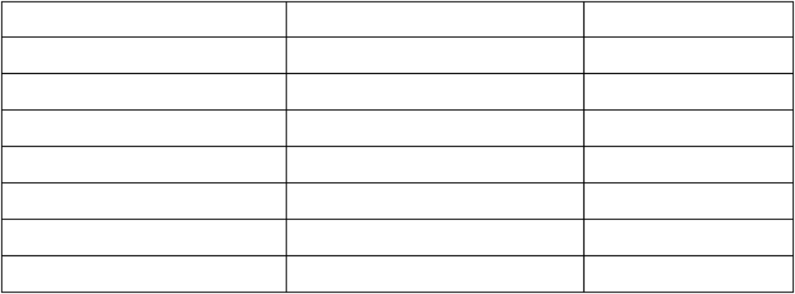
保温箱检查情况
可接受标准
塑料外壁、聚氨酯发泡隔热层
完好
良好
结子
能正常工作
冰盒 1.8L*8
能外显、实时查看箱内温度
检查结果 符合要求 符合要求 符合要求 符合要求 符合要求 符合要求
符合要求
检 查 项 目
材质
外观
密封性
箱体结子性
充电器
冰排配备情况
外显温度功能
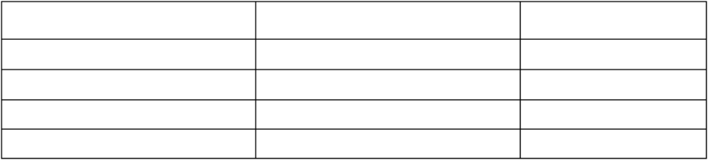
温湿度监测设备安装情况
可接受标准
稳固
清晰，准确
灵敏
温度±0.5℃
确认结果 符合要求 符合要求 符合要求
符合要求
项目
安装标准
显示功能
按键
精度

报告编号：第 2022100077 号

7.2 运行确认
温湿度监测设备运行情况
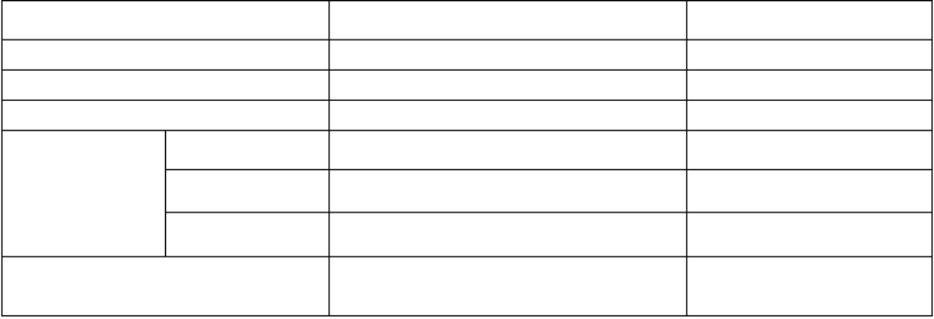
可接受标准
正常
正常
正常
声光报警、短信报警
无报警
声光报警、短信报警
数据完整，能就地查看，通过电脑远程
查看、导出
项 目
报警功能
独立安全运行
数据防修改、删除、反向导入
温度≤2℃
报警功能 (2~8)℃
温度≥8℃

采集、记录、传输功能
检查结果 符合要求 符合要求 符合要求
符合要求
符合要求
符合要求

符合要求

报告编号：第 2022100077 号

7.3 性能确认
性能确认时间进度表
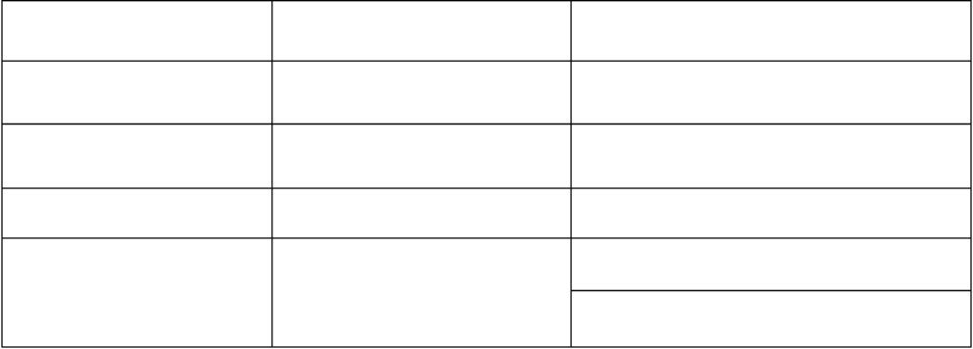
目 的

确认保温箱预冷时间

确认冰排装箱后的温度

检测保温箱满载开箱后温度变化

检测保温箱满载温度分布特性

检测满载保温温度分布情况
日 期

2022 年 10 月 10 日

2022 年 10 月 10 日

2022 年 10 月 10 日

2022 年 10 月 11 日
验证项目

预冷试验

冰排配备

开箱试验

保温实验

报告编号：第 2022100077 号

1、 预冷试验，由常温到 2~8℃，检测保温箱预冷试验
操作:1.所有内测点都要采集；采集为同步采集； 2.所有数据采集时间间隔均为2 分钟一次； 3.准备 工作完成后，将保温箱箱盖开启并移入冷库，准确记录时间，此时间为测试开始时间； 4.当所有测
点温度达到稳定时，记录时间，此时间为测试结束时间；

检测日期
环境温度： 20.5℃，湿度67%RH

time
序号
1
2
3
4
5
6
7
8
9
10
11
12
13
14
15
16
17
18
19
20
21
22
23
24
25
26
27
28
29
30
31
32
33
34
35
ch1
20.3
19.5
18.7
17.9
15.4
13.6
12.6
12.0
11.6
11.2
10.9
10.6
10.5
10.2
10.0
9.9
9.8
9.7
9.6
9.4
9.3
9.2
9.1
9.0
9.0
8.9
8.8
8.8
8.7
8.6
8.3
7.7
7.0
6.3
5.9
11:25:48
11:27:48
11:29:48
11:31:48
11:33:48
11:35:48
11:37:48
11:39:48
11:41:48
11:43:48
11:45:48
11:47:48
11:49:48
11:51:48
11:53:48
11:55:48
11:57:48
11:59:48
12:01:48
12:03:48
12:05:48
12:07:48
12:09:48
12:11:48
12:13:48
12:15:48
12:17:48
12:19:48
12:21:48
12:23:48
12:25:48
12:27:48
12:29:48
12:31:48
12:33:48

数据记录如下
ch2
19.0
17.9
17.0
16.5
16.1
14.4
13.4
12.6
12.0
11.4
11.0
10.6
10.2
9.6
9.3
9.0
8.8
8.6
8.4
8.2
8.1
7.9
7.8
7.8
7.6
7.5
7.4
7.4
7.4
7.3
7.1
6.7
6.2
5.8
5.5

2022 年 10 月 10 温度单位：℃

ch3
ch4
20.3
19.4
18.6
17.8
15.9
14.0
13.0
12.4
12.0
11.6
11.4
11.2
11.0
10.8
10.7
10.6
10.5
10.4
10.4
10.3
10.2
10.2
10.2
10.2
10.1
10.0
10.0
10.0
9.9
9.9
9.5
8.8
8.0
7.2
6.7
19.5
18.6
17.6
16.7
16.4
15.6
14.4
13.8
13.2
12.8
12.4
12.0
11.7
11.1
10.8
10.5
10.3
10.1
9.9
9.7
9.5
9.4
9.3
9.2
9.0
8.9
8.8
8.7
8.6
8.6
8.3
7.9
7.3
6.8
6.3

日

ch5
19.2
18.2
17.2
16.2
15.1
14.2
12.5
11.5
10.8
10.3
9.9
9.5
9.2
9.0
8.6
8.4
8.2
8.1
8.0
7.9
7.8
7.8
7.7
7.6
7.6
7.5
7.5
7.5
7.5
7.5
7.4
7.2
6.7
6.2
5.5

均值
19.7
18.7
17.8
16.9
16.4
14.4
13.2
12.5
11.9
11.5
11.1
10.8
10.5
10.1
9.9
9.7
9.5
9.4
9.3
9.1
9.0
8.9
8.8
8.8
8.7
8.6
8.5
8.5
8.4
8.4
8.1
7.7
7.0
6.5
6.0

第 10 页 共 27 页 Page 10 of 27

报告编号：第 2022100077 号

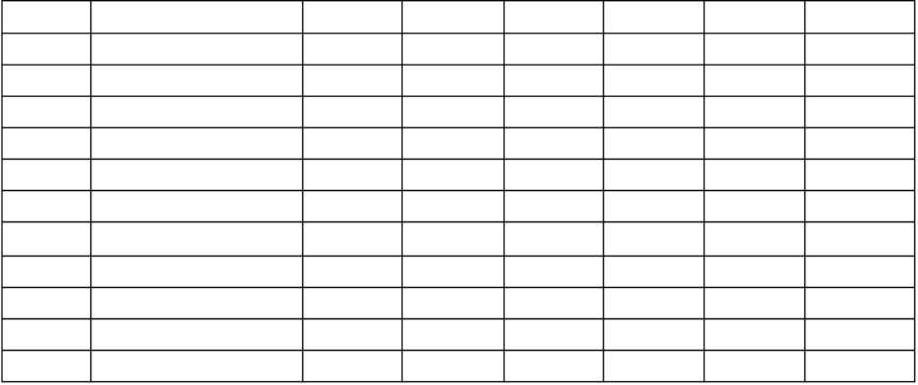

36 |  | ch1 | ch2 | ch3 | ch4 | ch5 | 均值
37 | 12:35:48 | 5.8 | 5.4 | 6.0 | 6.6 | 5.2 | 5.8
38 | 12:37:48 | 5.8 | 5.4 | 6.0 | 6.5 | 5.2 | 5.8
39 | 12:39:48 | 5.8 | 5.3 | 5.8 | 6.6 | 5.2 | 5.7
40 | 12:41:48 | 5.8 | 5.3 | 5.8 | 6.6 | 5.2 | 5.7
41 | 12:43:48 | 5.8 | 5.2 | 5.8 | 6.8 | 5.2 | 5.8
42 | 12:45:48 | 5.9 | 5.2 | 5.7 | 6.8 | 5.3 | 5.8
43 | 平均值 | 9.9 | 9.4 | 10.5 | 10.7 | 9.3 | 10.0
44 | 标准偏差 | 3.7 | 4.3 | 4.1 | 3.5 | 4.5 | 4.0
45 | 最大值 | 20.3 | 19.0 | 19.5 | 20.3 | 19.2 | 22.7
46 | 最小值 | 5.8 | 5.2 | 5.7 | 6.5 | 5.2 | 5.7
47 | 变化范围 | 16.0 | 18.2 | 16.7 | 15.5 | 18.7 | 17.0

报告编号：第 2022100077 号

温度曲线：
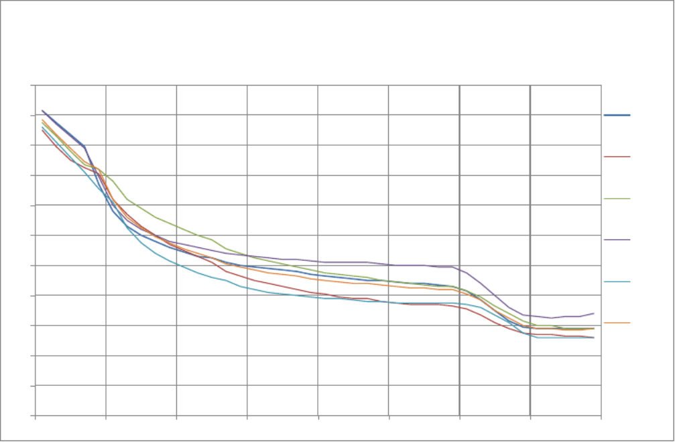
保温箱预冷试验，冷库环境放置

ch1

ch2

ch3

ch4

ch5

均值

11:35:48 11:45:48 11:55:48 12:05:48 12:15:48 12:25:48 12:35:48
22

20

18

16

14

12

10

8

6

4

2

0
11:25:48

分析结论：
1 、 以上数据可知，当保温箱放入冷库环境中，箱内温度将在38 分钟后达到(2~8)℃。
2 、 保温箱箱体预冷需要 38 分钟。
建议：
保温箱使用前，提前将保温箱放入(2~8)℃温度环境进行预冷，或者将提前将冷冻 24 小时以上的冰 排放入进行预冷，保温箱预冷时间控制在 38 分钟以上。

以上内容仅为本文档的试下载部分，为可阅读页数的一半内容。如要下载或阅读全文，请访问：https://d.book118.com/797100103004006043

